附件7：

“企莞家”平台系统
申报指引
以新型储能高质量发展专项资金申报工作中的
“电池产品出口认证资助项目资金申请”“增资扩产贷款贴息资助项目资金申请”为例

东莞市政务服务和数据管理局
服务热线：0769-12345
2025年5月
目录
1.系统概述 1
2.系统登录、账号授权及线下实名 1
2.1系统登录 1
2.2账号授权 3
3.申报方法 9
3.1电池产品出口认证资助项目资金申请 11
3.2增资扩产贷款贴息资助项目资金申请 15
4.进度查询 19
5.补正操作 20
6.常见问题 25

1.系统概述
东莞市“企莞家”企业综合服务平台（下称“平台”）是由东莞市政务服务和数据管理局统筹建设，是以实现“企业有难题，就找企莞家”为目标，以“企业办事总入口，企业诉求总客服，企业服务总超市”为定位，以“一站享政策、一键提诉求、一网办政务、一窗找服务”为主要功能的企业综合服务平台。平台提供移动端与PC端双通道服务，设有享政策、提诉求、办政务、找服务四大核心功能模块和企业空间及"小莞"智能客服两大特色板块。

2.系统登录、账号授权及线下实名

2.1系统登录

2.1.1“企莞家”PC端入口
方法一：打开“广东省政务服务网”选择“东莞市”，首页即可看到“企莞家”平台入口。
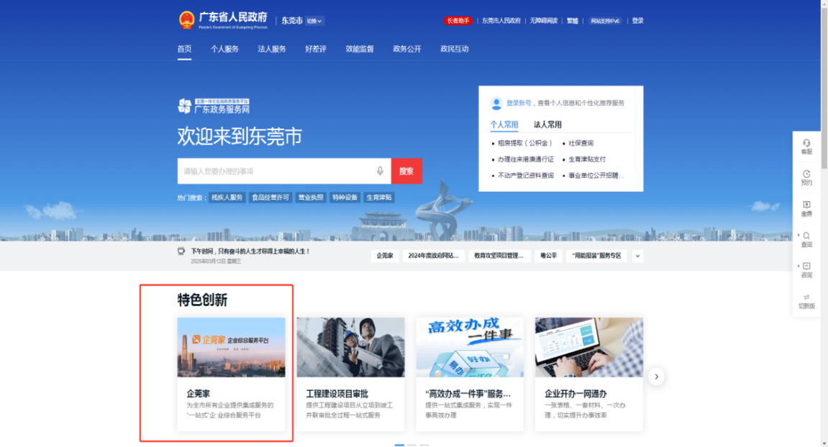

图1：广东政务服务网“企莞家”平台入口

方法二：浏览器通过百度搜索企莞家，选择“企莞家 | 东莞市企业综合服务平台（官方）”，即可进入“企莞家”平台。
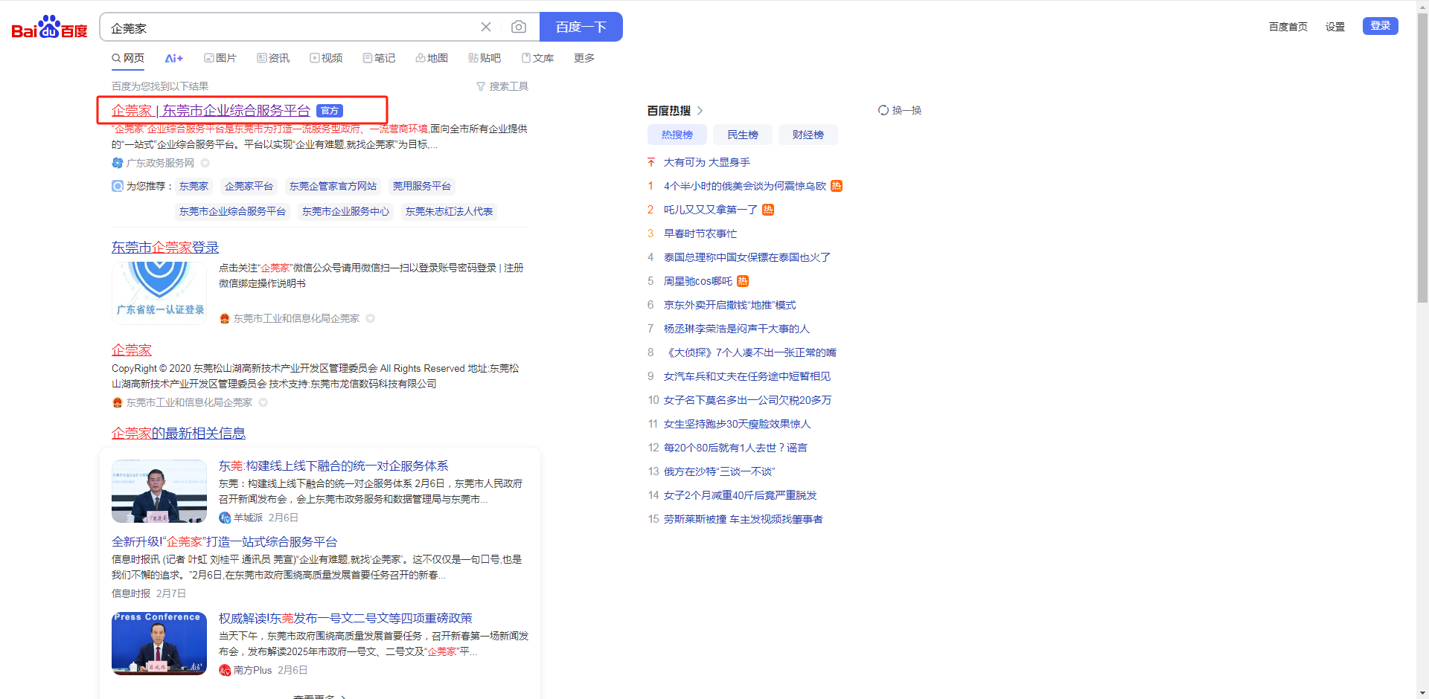

图2：浏览器搜索“企莞家”平台

2.1.2“企莞家”平台PC端登录
进入“企莞家”平台，点击右上角“登录”按钮，登录“企莞家”平台。
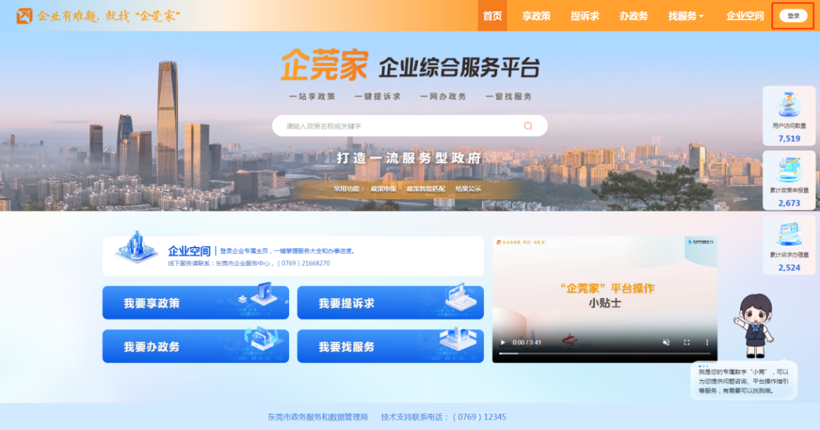

图3：“企莞家”平台首页
在跳转后的广东省统一身份认证登陆页面后，选择“法人登录”；使用“微信”扫描页面二维码，根据操作指示操作登录即可。
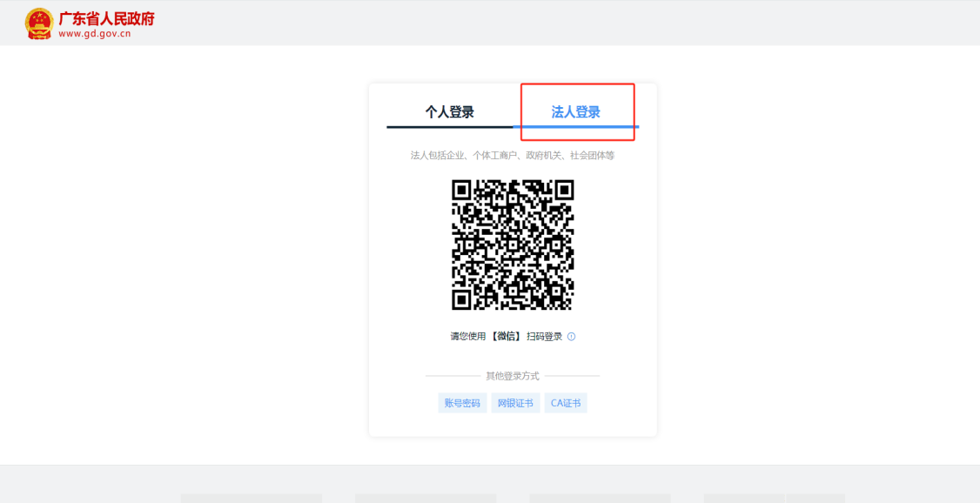

图4：“企莞家”平台PC端登录页面
（办事人在办理业务过程中出现系统提示“账号未认证”、“本次操作需五级（L3）级别账户，请先实名核验升级账号，再进行申请”等类似情形，则办事人均需通过广东省统一平台进行账号升级。若法人无法通过线上做认证，则需前往东莞市政务服务中心总导办台或镇街政务服务中心进行线下窗口实名核验认证。）

2.2账号授权
如登录身份非企业法定代表人或未在省统一认证平台进行授权的经办人，需先由企业法定代表人授权企业经办人。授权方式有两种，一是将电子营业执照授权给企业经办人，企业经办人可直接通过法人登录方式登录“企莞家”平台。二是法定代表人登录通过“粤商通”APP或广东政务服务网添加企业经办人，添加成功后企业经办人可以通过个人身份扫码登录使用“企莞家”平台。

2.2.1授权他人使用电子营业执照

线上授权。法定代表人/经营者/负责人在微信小程序搜索“电子营业执照”，进入电子营业执照系统；
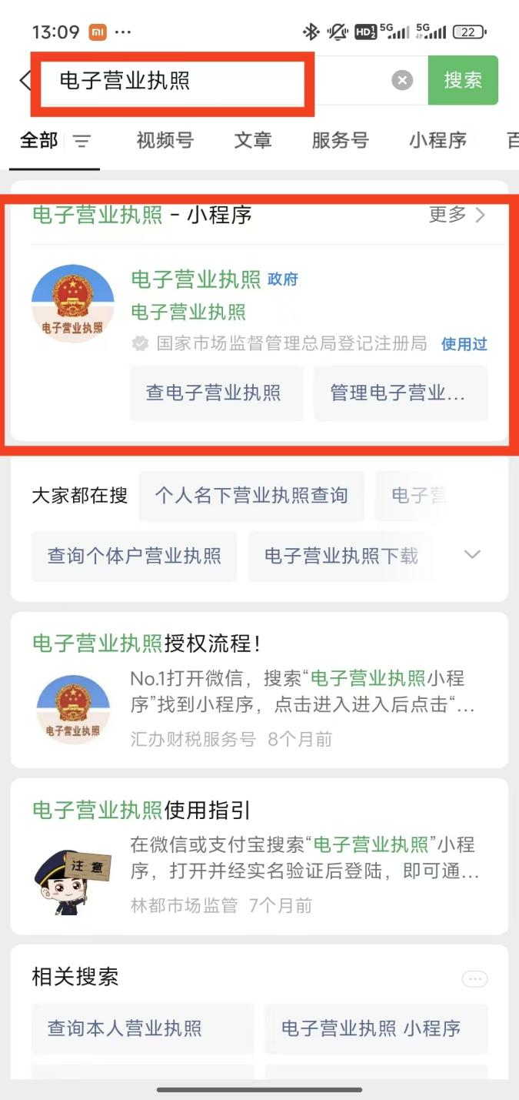

图9：“电子营业执照”小程序入口
通过“下载执照”入口，选择需要办理业务的企业将电子营业执照下载下来。（默认密码为123456）；

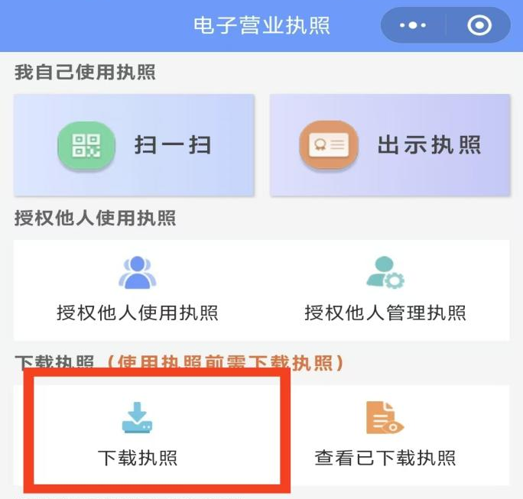

图10：“电子营业执照”下载执照入口

授权他人使用执照，选择需要授权的电子营业执照；
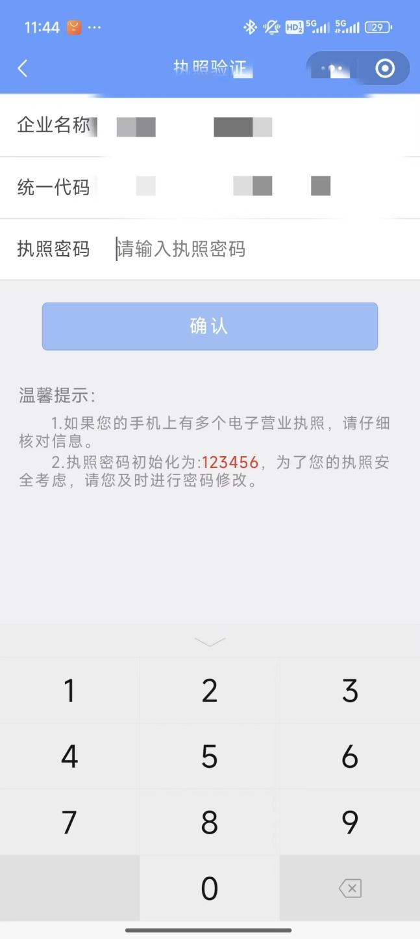
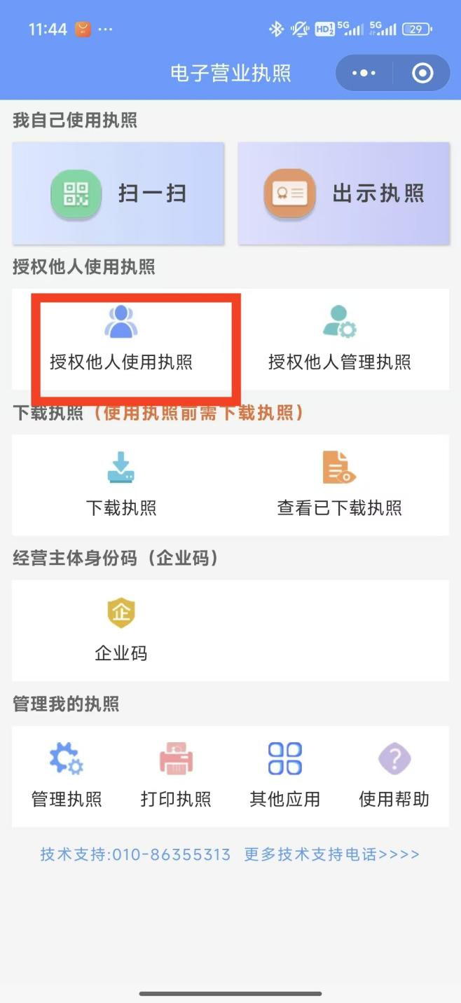

图11-1：“授权他人使用执照”操作流程图
输入密码后，选择新增授权，授权方式选择“精确授权”，授权事项：电子政务-一体化政务服务平台-政务服务网
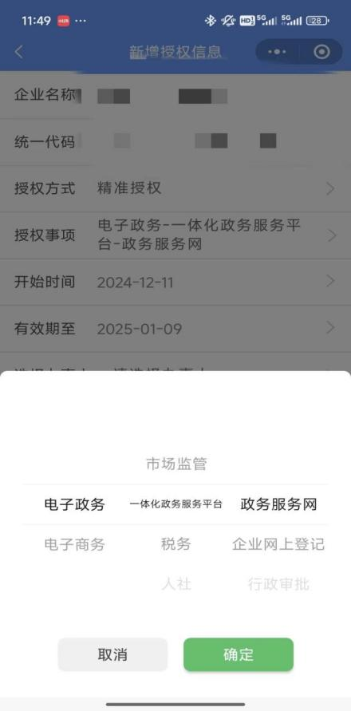
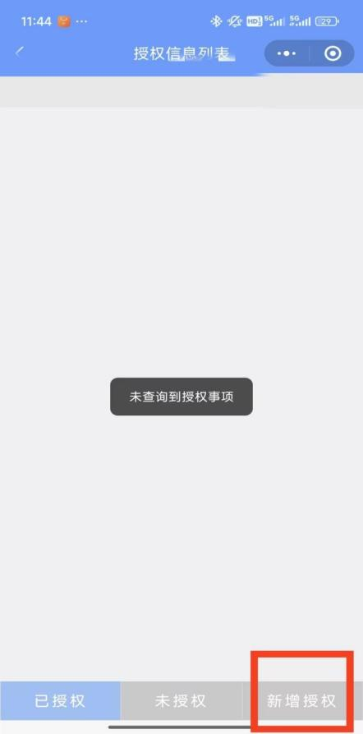

图11-2：“授权他人使用执照”操作流程图
添加办事人，输入办事人信息，点击“确认”即授权成功。
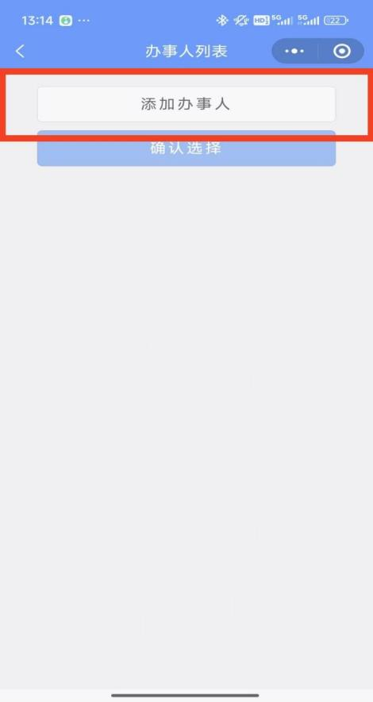
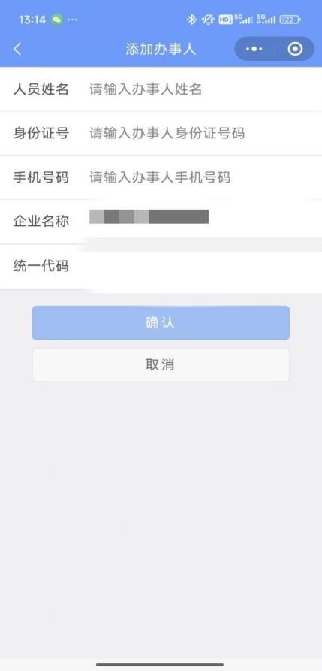

图11-3：“授权他人使用执照”操作流程图

线下授权。市场主体的法定代表人、执行事务合伙人或负责人等（下统称法定代表人）若为港澳台或外籍人士须前往任一政务服务中心线下窗口递交相关材料，提交后进行现场扫码，方可下载电子营业执照。（办理人员必须已开通微信、有中国内地手机号码）
因下载后的电子营业执照管理权限为法定代表人权限，故建议法定代表人本人携带身份证明原件及营业执照（原件复印件均可）办理。
如确有特殊情况需委托他人办理的，需提交申请书（载明法定代表人知悉委托他人下载电子营业执照后的管理及使用风险）、委托书（申请人签署）、委托代理人身份证复印件、营业执照复印件。

2.2.3广东政务服务网授权流程
打开“广东省政务服务网”，登录企业账号后，点击右上角“账户管理”
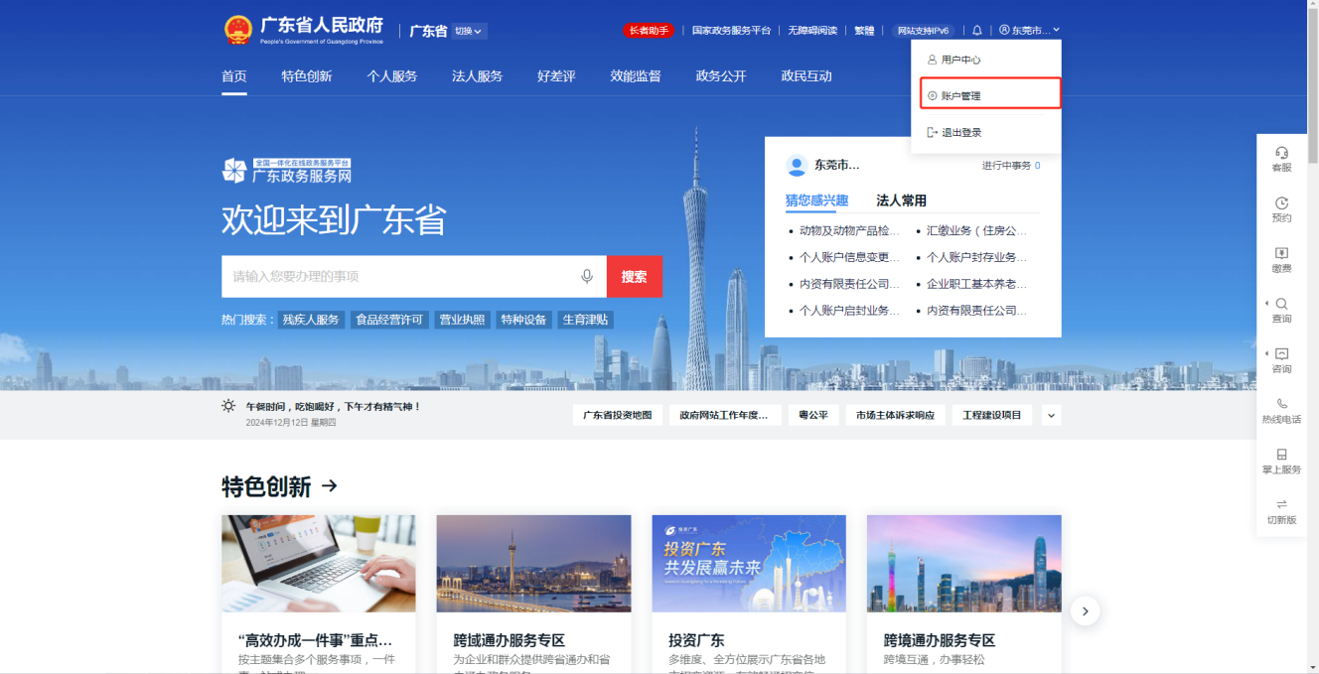
图15：“广东政务服务网”首页
进入“企业中心”点击“账户管理”。
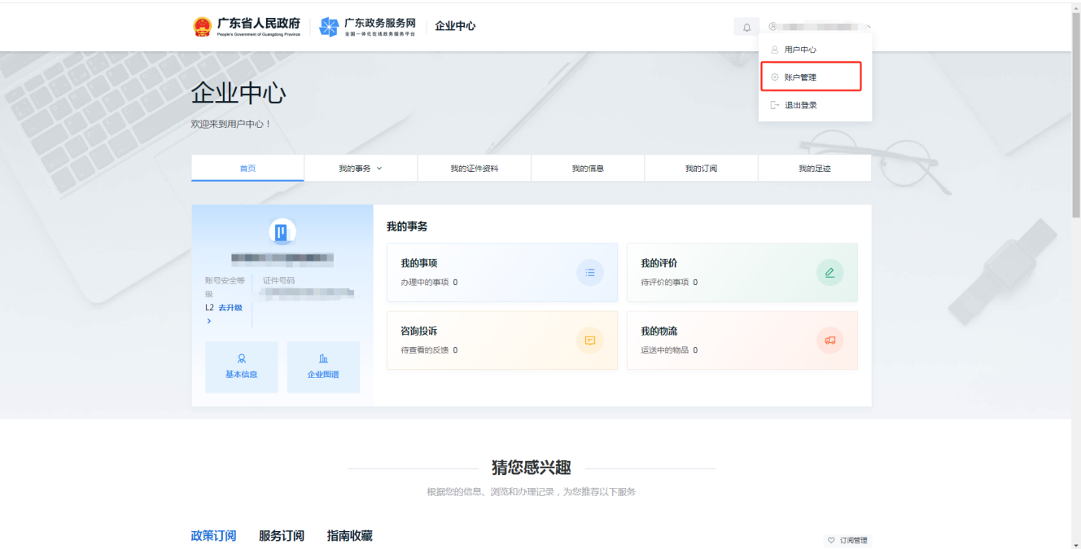

图16：“广东政务服务网”账号管理页面

进入账号管理菜单栏点击“我的经办人”，添加经办人填写资料点击“立即添加”。将个人账号添加为经办人之后，个人可以直接登录选择相关法人组织身份，即可为法人代办事项；
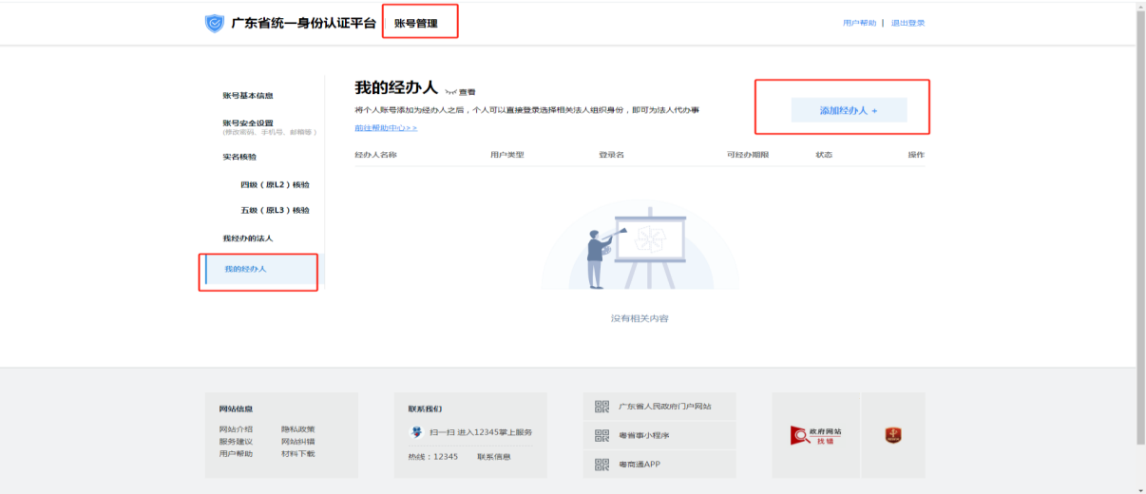

图17：“广东政务服务网”授权经办人页面

3.申报方法
企业登录“企莞家”平台后，进入到系统首页。系统服务界面主要分为我要享政策、我要提诉求、我要办政务、我要找服务4个功能模块；以及企业空间和智能客服“小莞”2个特色模块。
（1）进入“企莞家”平台，点击首页“我要享政策”功能板块。
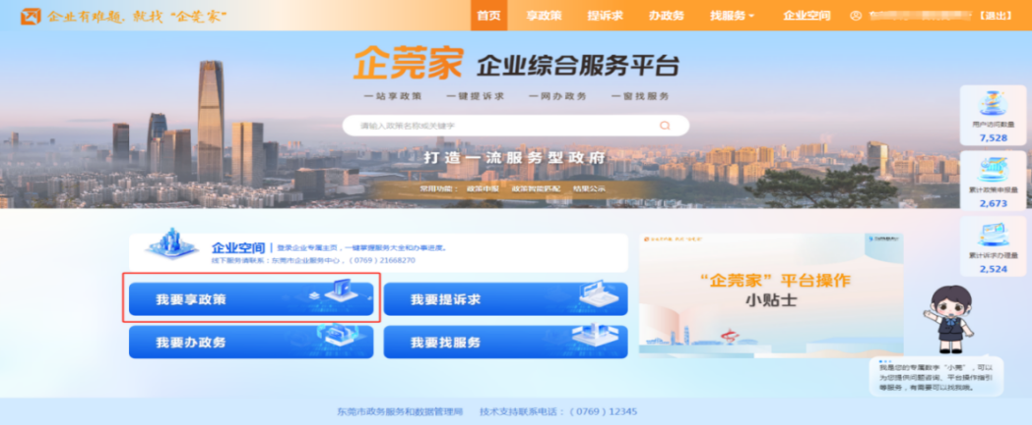

图18：“企莞家”平台PC端享政策板块入口
（2）进入后，在搜索框输入事项名称，例：“电池产品出口认证资助项目资金申请”“增资扩产贷款贴息资助项目资金申请”，申报状态修改成“默认”，点击进入事项界面。
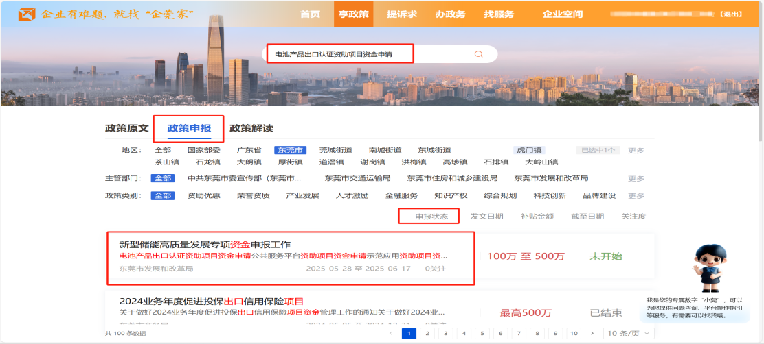

图19：“企莞家”平台PC端享政策搜索页面
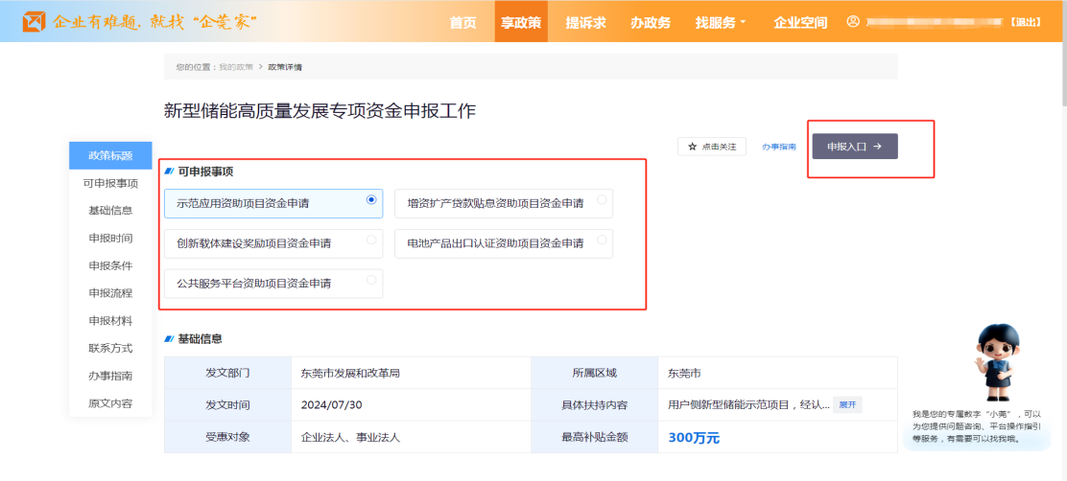
（3）选择对应的申报事项名称，点击右上角“申报入口”即可在线申报。

图20：“企莞家”平台PC端政策兑现页面
（4）“办事指南”可以查看申报所需材料；“原文内容”可以查看事项申报通知。

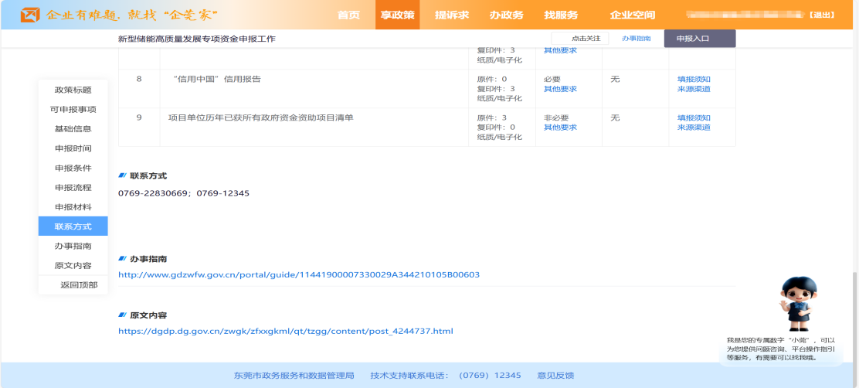

图20-1：“企莞家”平台PC端政策兑现页面

3.1电池产品出口认证资助项目资金申请
（1）进入申报界面后，阅读提示框内容，点击“我知道了”即可正式申报。
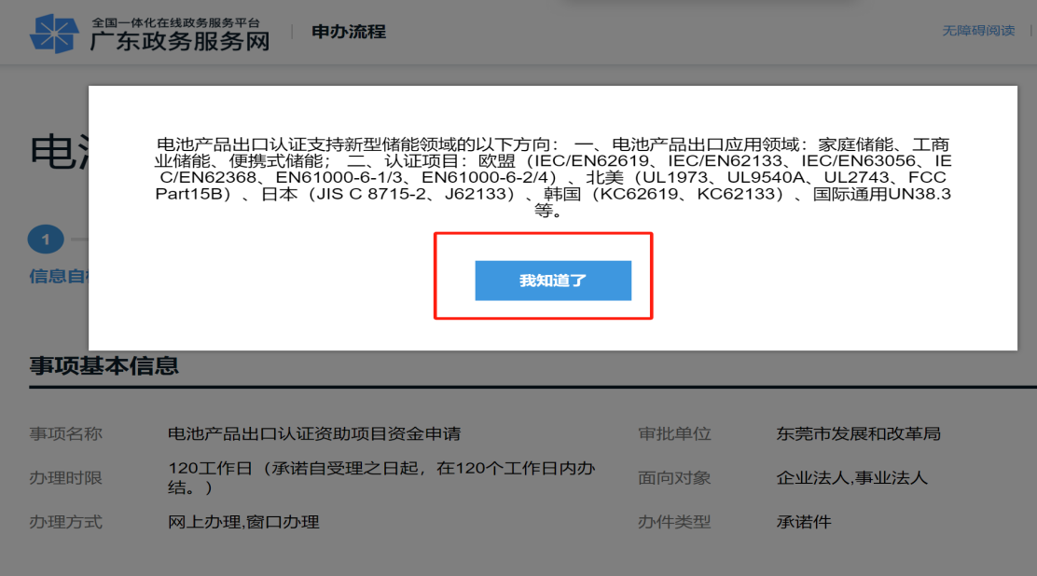

图21：政策兑现申报界面
【注意】“电池产品出口认证资助项目资金”“创新载体建设奖励项目资金申请”“公共服务平台资助项目资金申请”这三个事项为申报单位线上提交材料并通过形式预审后，直接由市发展和改革局线上申报资料进行审核。为避免影响后续审核，请注意所属区域选择为“东莞市”。

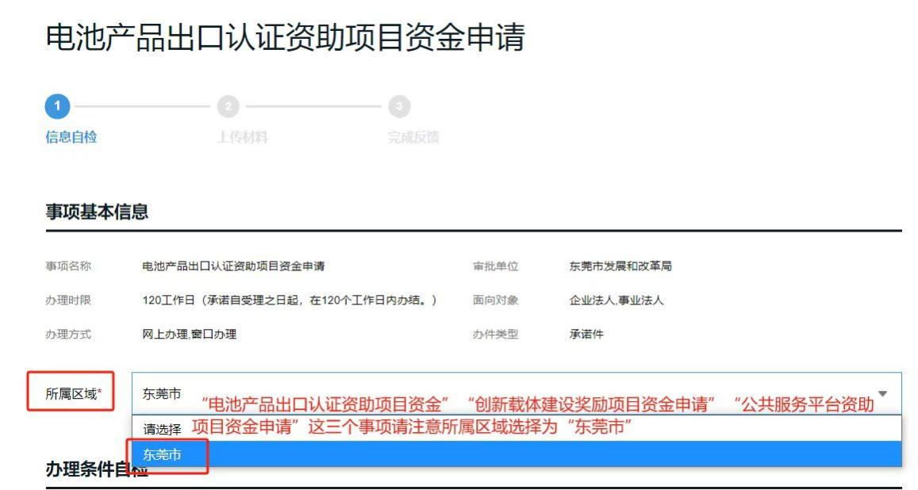

图21-1：政策兑现申报界面
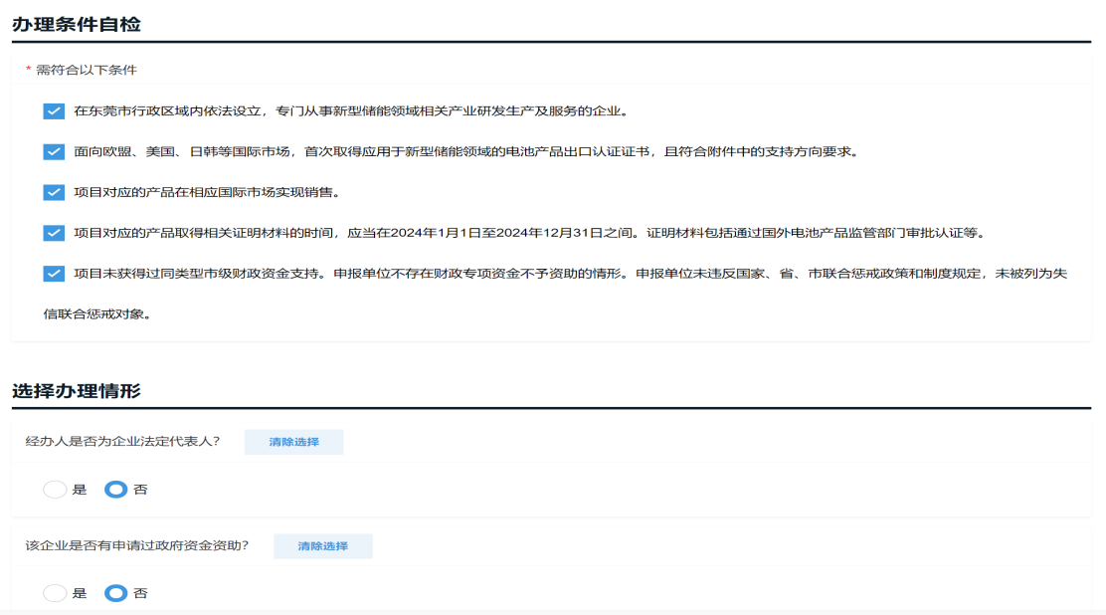
（2）自检办理条件是否符合，并且根据企业实际情况勾选对应的办理情形后，可根据材料清单进行自检并准备材料。

图21-2：政策兑现申报界面

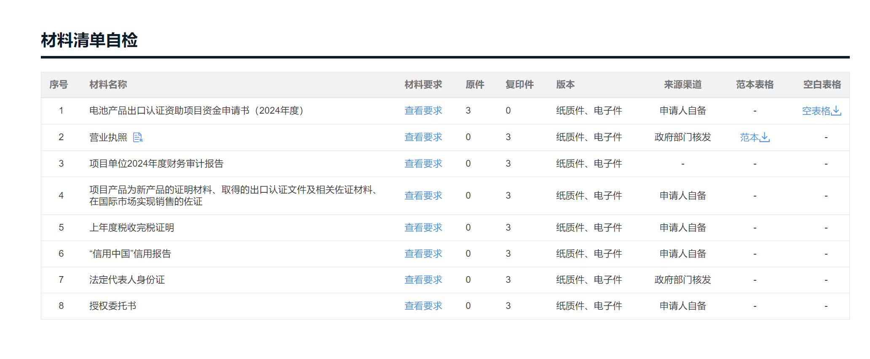

图21-3：政策兑现申报界面
（3）申报主体类型选择“企业法人”，选择对应的办事主体为企业，补充完整带“*”号栏目信息，纸质件提交大厅选择“东莞市政务服务中心”。
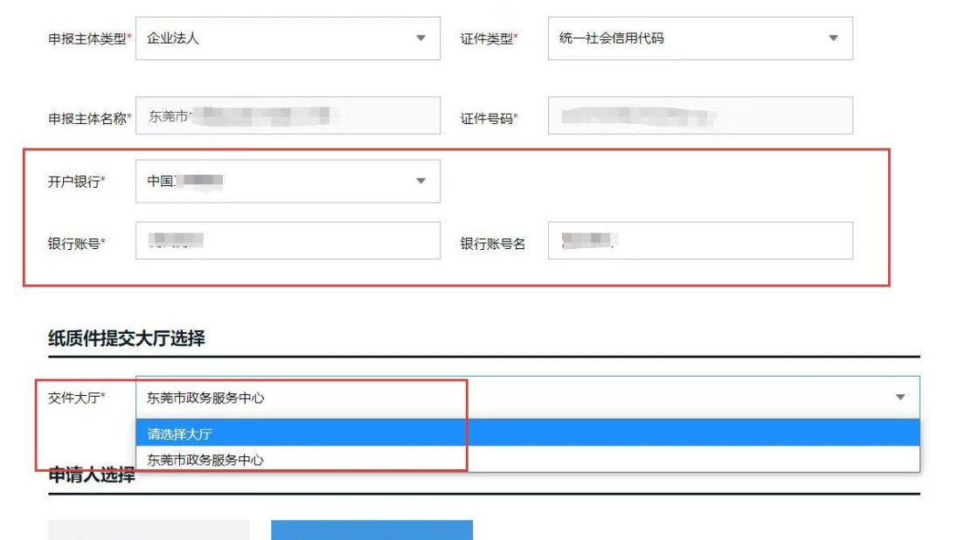

图21-4：政策兑现申报界面
（4）补充经办人手机号码和邮箱，阅读并勾选《申办协议》，点击“保存下一步”。

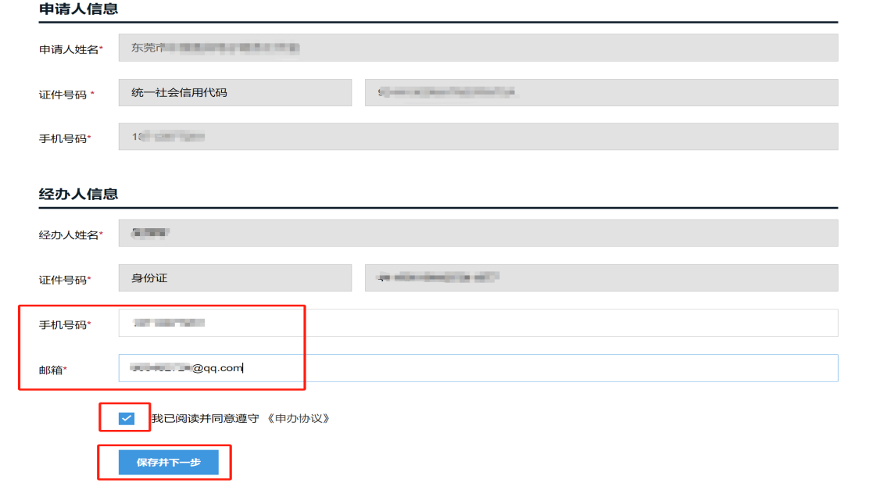

图21-5：政策兑现申报界面
（5）将鼠标放置“查看要求”，可以查看材料要点，请根据要点和材料清单准备材料，点击“附件上传”，以pdf形式上传；全部材料上传完毕后，点击“提交申请”。
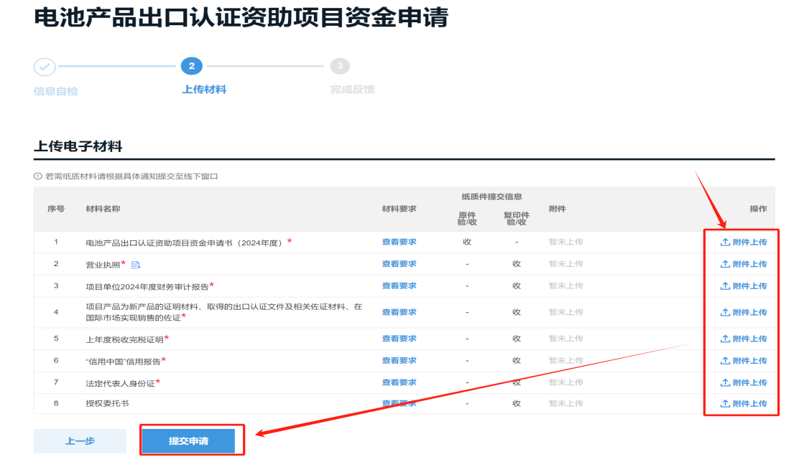

图21-6：政策兑现申报界面
（6）提交成功后，出现唯一流水号。后续该事项进度请以此流水号进行查询。

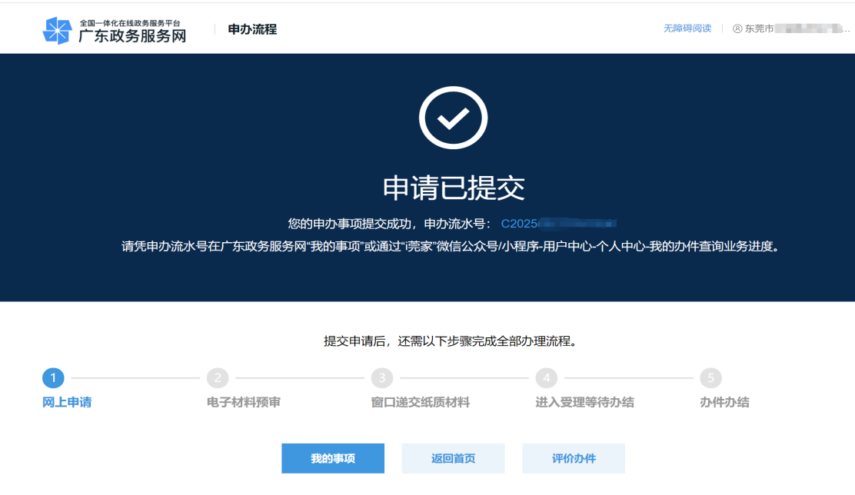

图21-7：政策兑现申报界面

3.2增资扩产贷款贴息资助项目资金申请
（1）进入申报界面后，阅读提示框内容，点击“我知道了”即可正式申报。
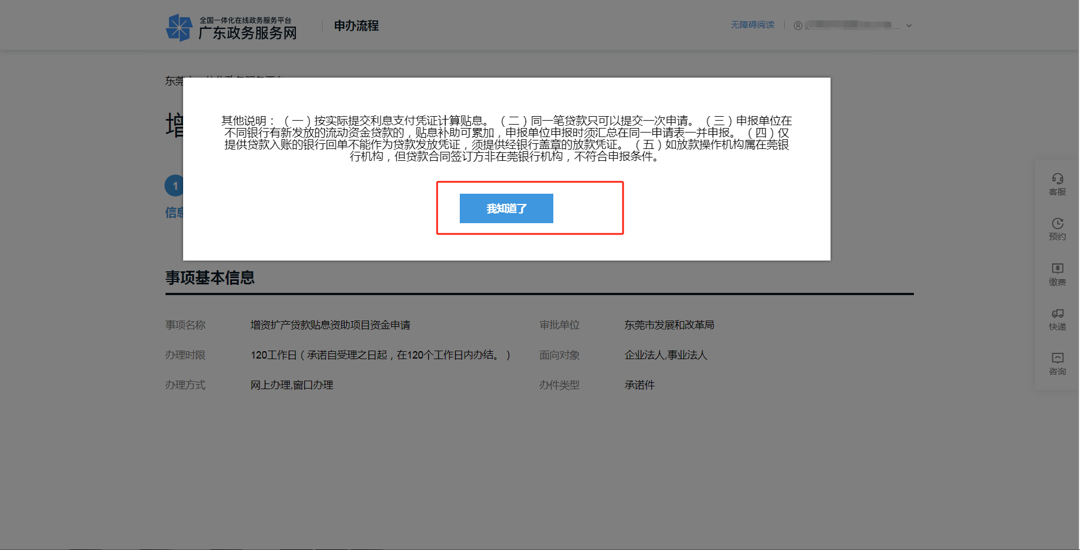

图22：政策兑现申报界面
【注意】针对“增资扩产贷款贴息资助”“示范应用资助项目”这两个事项，申报单位线上提交材料并通过形式预审后，由所属镇街（园区）承办发改职能机构对线上申报资料进行初审，再由市发展和改革局进行审核。为避免影响后续审核，请注意所属区域选择为“项目所属镇街”。
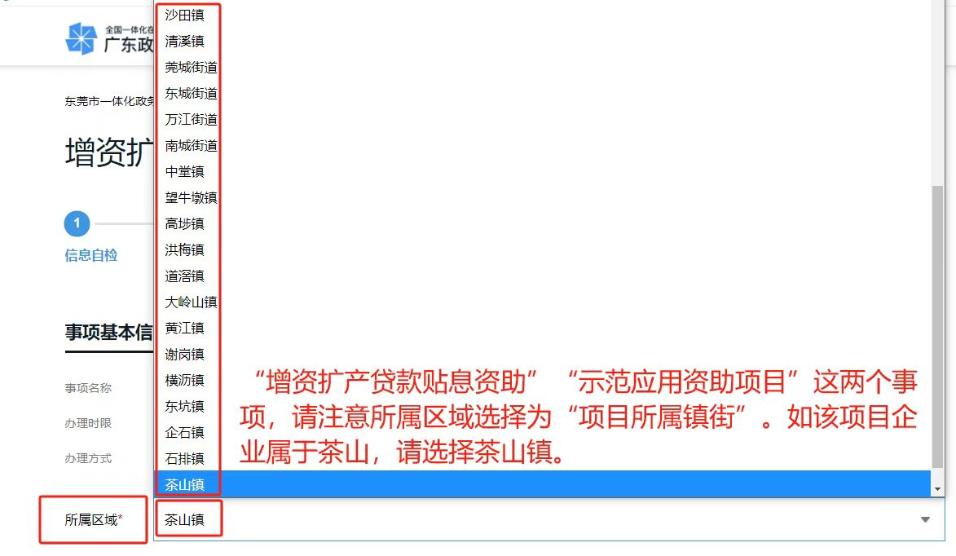

图22-1：政策兑现申报界面
（2）自检办理条件是否符合，并且根据企业实际情况勾选对应的办理情形后，可根据材料清单进行自检并准备材料。

图22-2：政策兑现申报界面
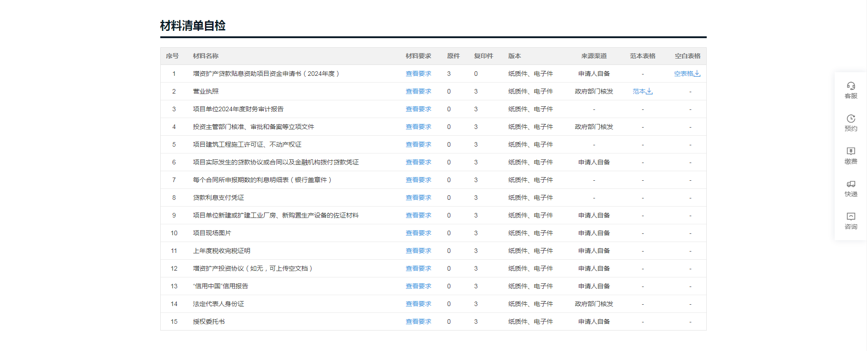

图22-3：政策兑现申报界面
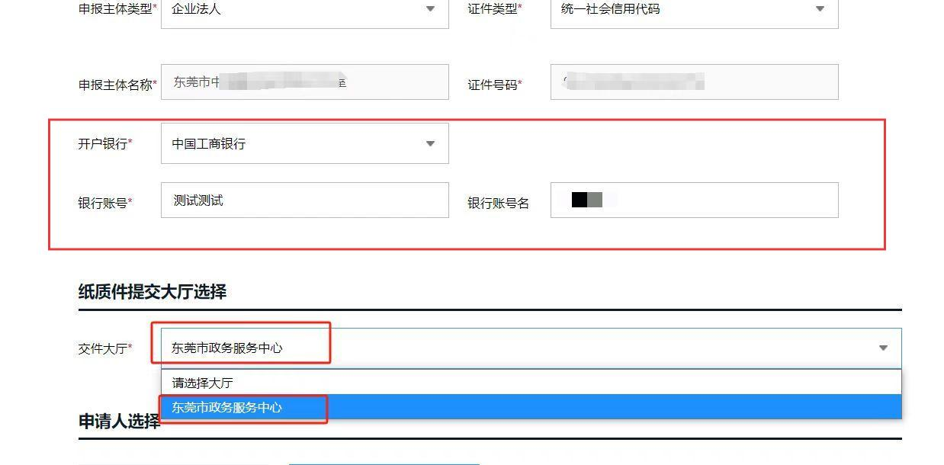
（3）申报主体类型选择“企业法人”，选择对应的办事主体为企业，补充完整带“*”号栏目信息，纸质件提交大厅选择“东莞市政务服务中心”。

图22-4：政策兑现申报界面
（4）补充经办人手机号码和邮箱，阅读并勾选《申办协议》，点击“保存下一步”。

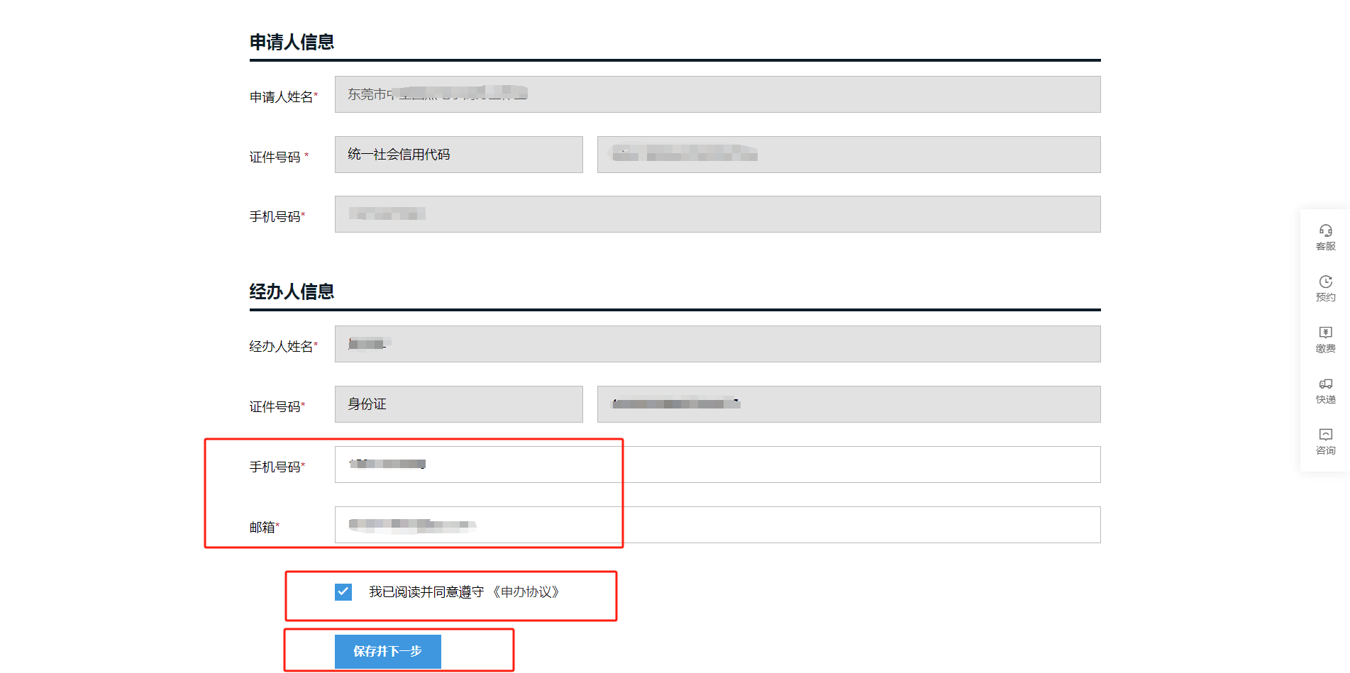

图22-5：政策兑现申报界面
（5）将鼠标放置“查看要求”，可以查看材料要点，请根据要点和材料清单准备材料，点击“附件上传”，以pdf形式上传；全部材料上传完毕后，点击“提交申请”。
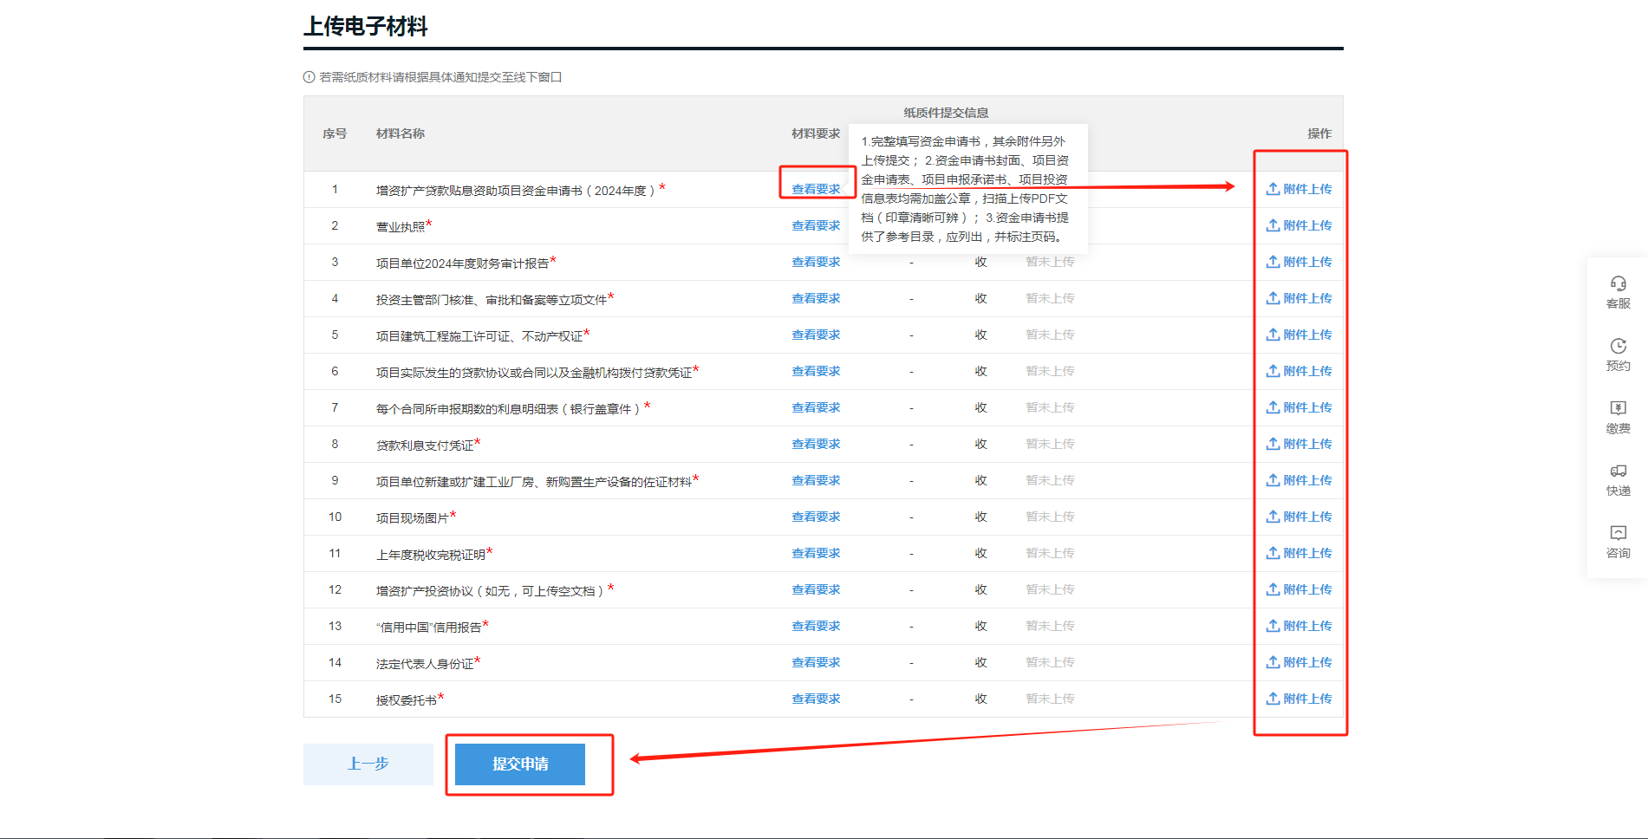

图22-6：政策兑现申报界面
（6）提交成功后，出现唯一流水号。后续该事项进度请以此流水号进行查询。

图22-7：政策兑现申报界面

4.进度查询
（1）业务处于“预审”阶段，请通过“i莞家”微信公众号的个人中心查询或通用网址:
（http://zwfw.dg.gov.cn/html/portal/apply/particulars.html?sblsh=流水号）进行查询。【“流水号”3个字请用实际流水号代替后搜索，等号后面不要有空格】。
- 业务已通过预审，进入部门受理审批环节，可通过“企业空间”，点击“我的政策兑现”或“我的办件”进行查询。
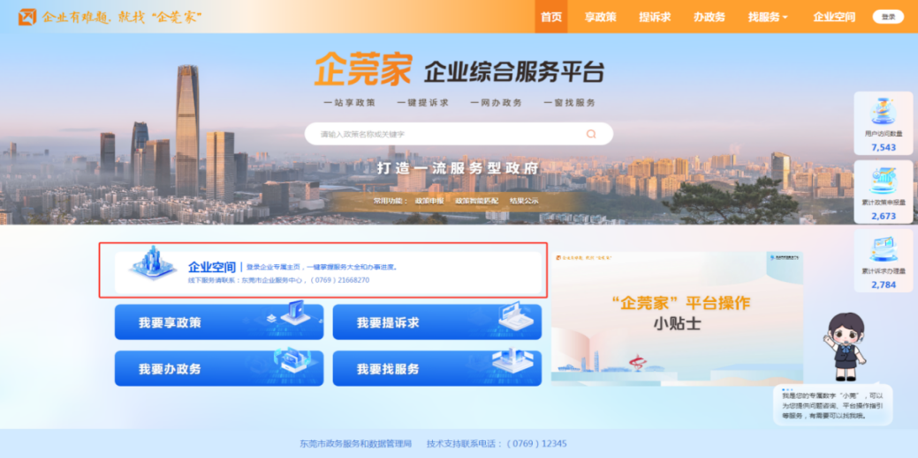

图23：“企莞家”平台PC端企业空间板块入口
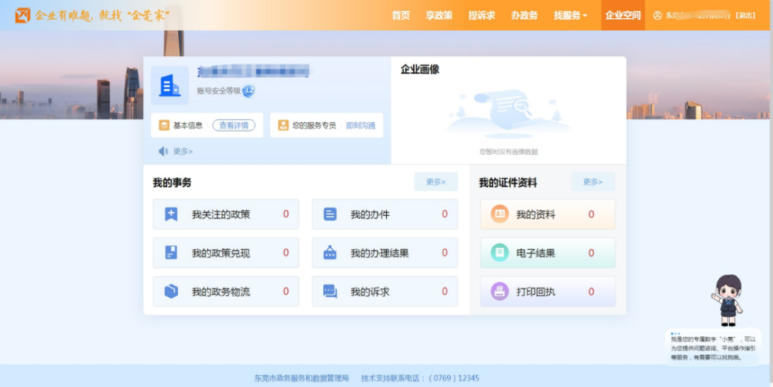

图24：“企莞家”平台PC端企业空间板块页面
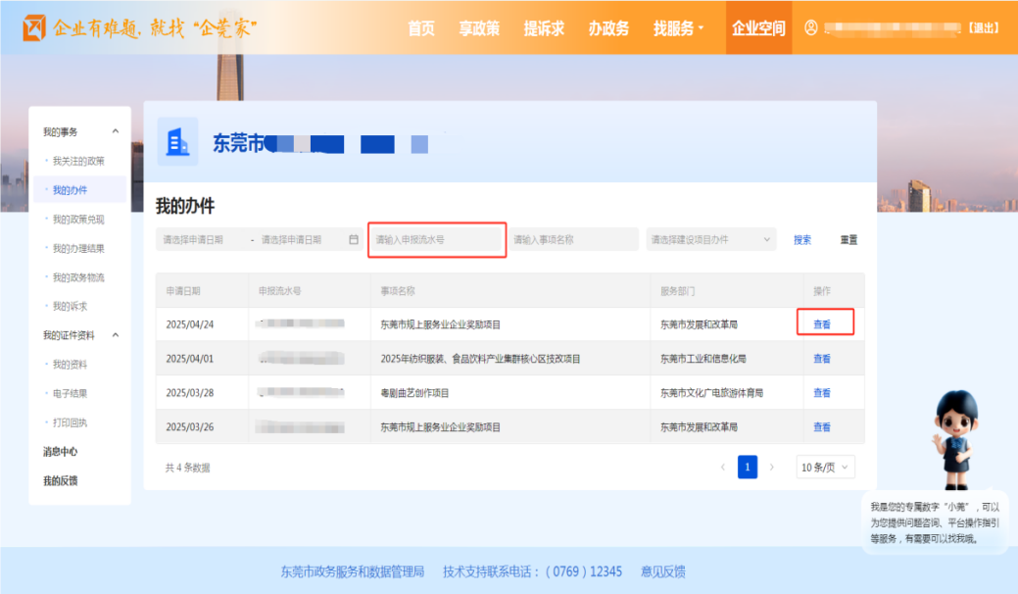

图25：“企莞家”平台PC端企业空间进度查询页面
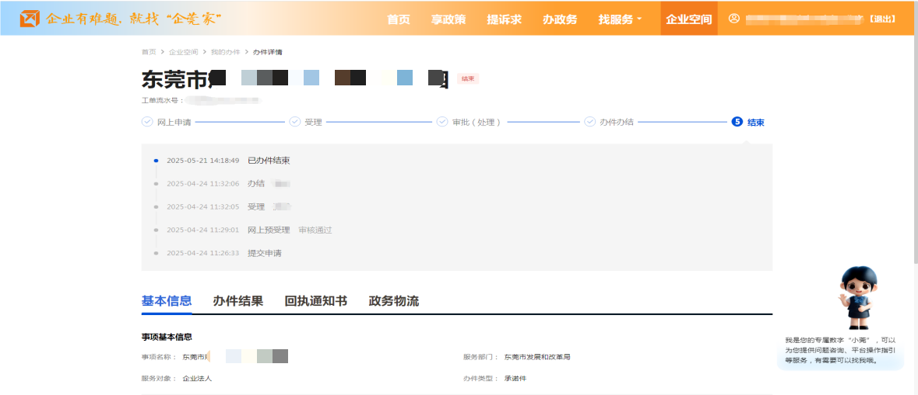

图25-1：“企莞家”平台PC端企业空间进度查询页面

5.补正操作
（1）复制短信中的补正链接到浏览器或业务申报时预留的邮箱地址。
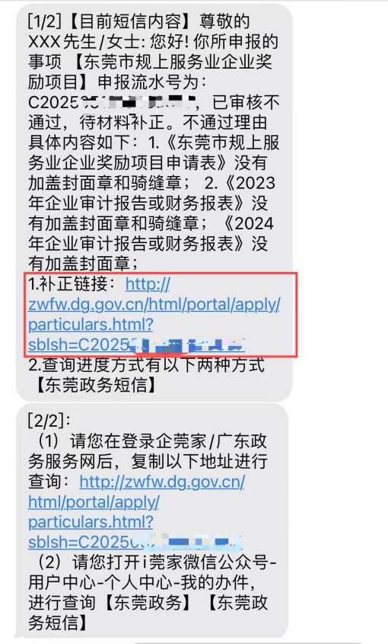

图26：已接收的补正短信界面
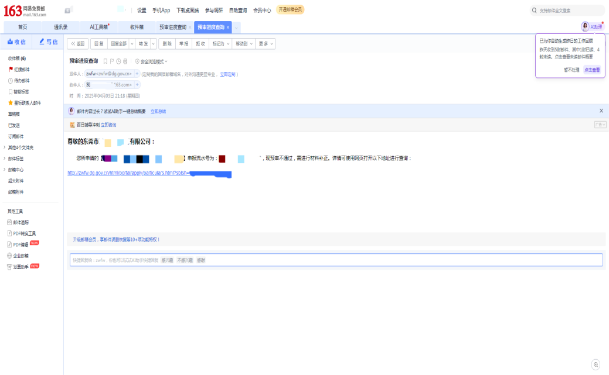

图27：已接收的补正邮箱界面
- 跳转至补正界面，点击“立即补正”，查看补正材料上传界面。
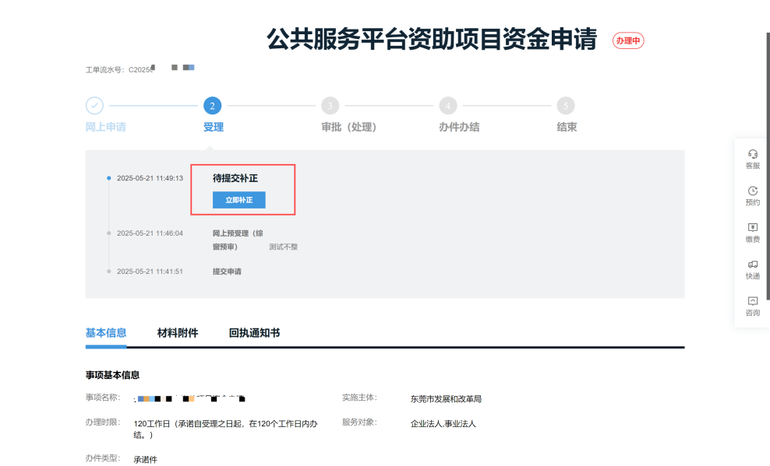

图28：系统补正界面
- “材料补正通知书”一栏可查看需补正材料和补正意见或鼠标放置“红色感叹号”处可查看补正意见，结合补正意见准备材料。
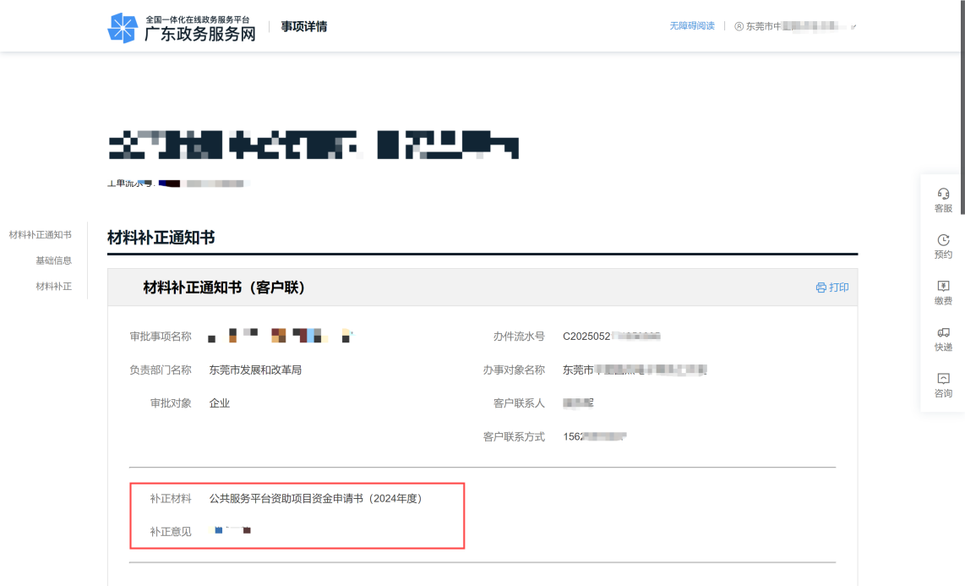

图29：系统补正界面

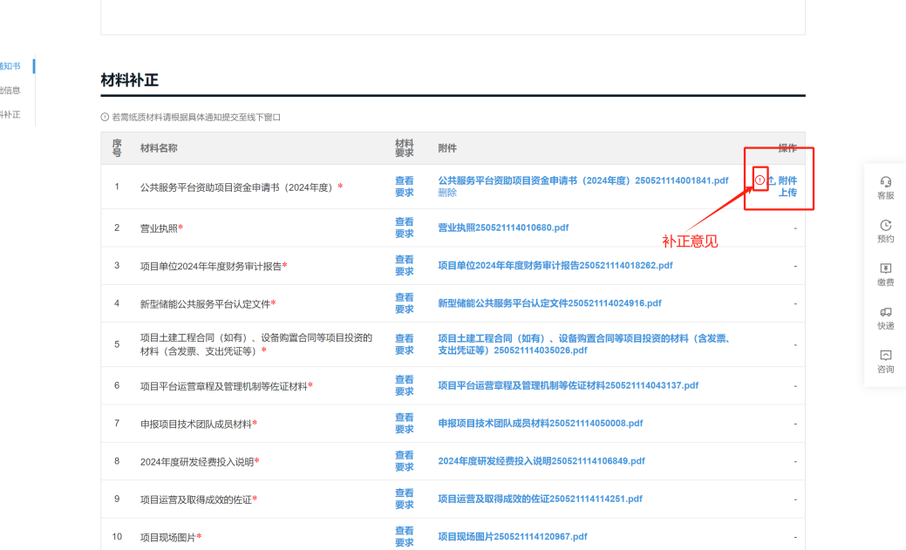

图29-1：系统补正界面
- 删除旧的材料，点击“附件上传”上传新材料，提示“上传附件成功”，点击“完成补正”。
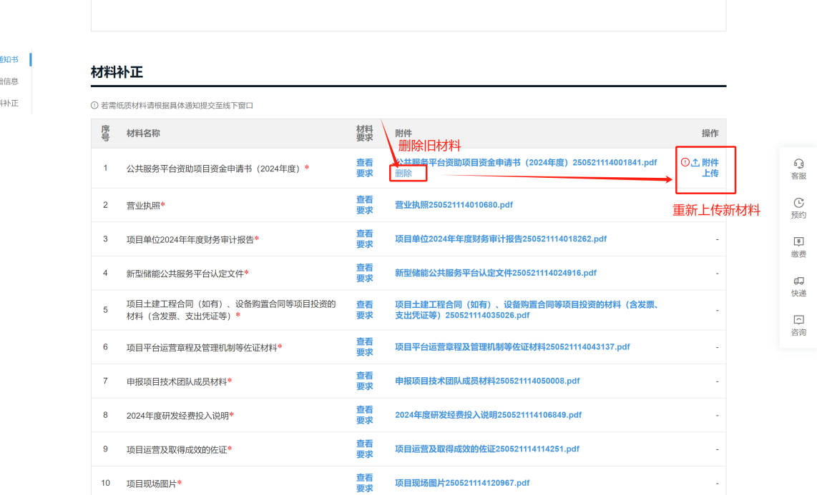

图29-2：系统补正界面

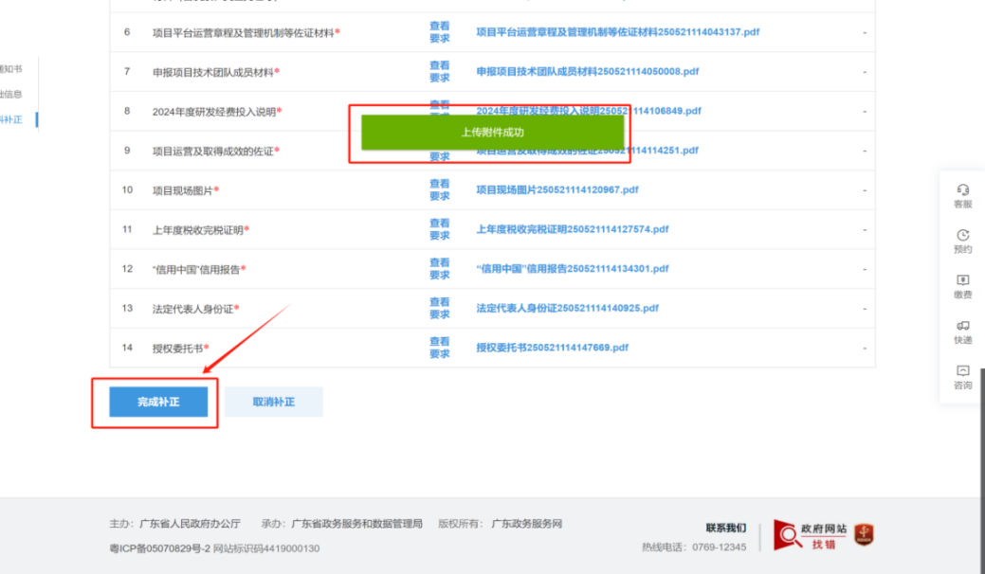

图29-3：系统补正界面
- 确认温馨提示内容，出现成功提交界面，注意补正提交流水号不会改变，仍以第一次申报流水号为准。
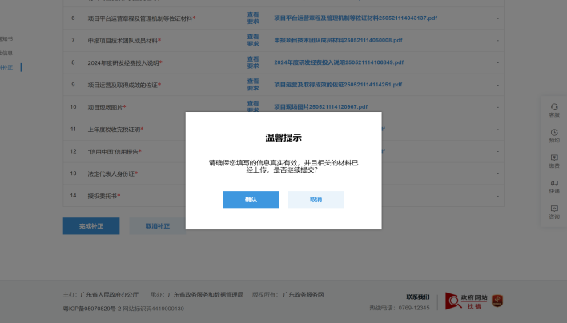
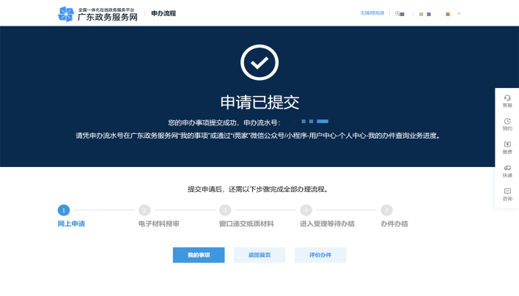

图29-4：系统补正界面

6.常见问题
（1）我使用企业账号登录了，但提示不能办理业务，说账号等级不够，要实名认证，怎么办？
答案：您好，这种情况需要将企业账号升级到L2以上等级方可办理业务。可以由法定代表人/经营者/负责人通过微信扫描登录业务的二维码，通过刷脸的方式登录账号，通过该方式登录的账号默认为L2级。另外，也可以选择可到市镇两级政务服务中心的导办台进行现场核验，具体需要携带的资料可通过广东政务服务网-帮助中心查看。
（2）如何获取适合本企业申报的政策？
答案：您好，您可以登录“企莞家”平台，选择“我要享政策”板块，点击“政策智能匹配”功能，完善企业简历信息后点击”立即匹配”。系统将自动根据企业信息初步计算匹配相符的扶持政策，形成智能匹配报告。
（3）在“企莞家”平台提交政策申报预审后，如何查询流水号？
答案：法人或经办人在“企莞家”平台上提交政策项目预审时点击“提交申请”后会跳转至申请已提交页面（页面内显示预审流水号），此时可截图。如忘记截图，经办人账号或企业账号登录i莞家（微信公众号或小程序均可）查询业务流水，点击【我的】-进入界面点击【我的办件】即可获取业务流水号。
（4）在“企莞家”企业综合服务平台申报的政策项目进度在哪查询？
答案：您可以通过“i莞家”微信公众号的个人中心查询或通用网址:
（http://zwfw.dg.gov.cn/html/portal/apply/particulars.html?sblsh=流水号）进行查询。【“流水号”3个字请用实际流水号代替后搜索，等号后面不要有空格】。
（5）企业在“企莞家”平台提交申报资料收到退件或补正短信，如何查询项目申报资料？
答案：通过“企莞家”平台提交业务后，如需补正，补正链接会通过邮件方式发送至业务申报时预留的邮箱地址，若确实无法收到，可使用通用链接查询。
通用的查询/补正的路径：
（http://zwfw.dg.gov.cn/html/portal/apply/particulars.html?sblsh=流水号）
【流水号3个字请用实际流水号代替后搜索，等号后面不要有空格】。



“企莞家”平台PC端 “企莞家”平台移动端

